**Министерство образования и науки Российской Федерации**

**федеральное государственное автономное образовательное учреждение высшего образования**

**“ НАЦИОНАЛЬНЫЙ ИССЛЕДОВАТЕЛЬСКИЙ**

**УНИВЕРСИТЕТ ИТМО”**

Факультет программной инженерии и компьютерной техники (ПИКТ)

Направление подготовки (специальность) – 09.04.04 (Нейротехнологии и программная инженерия)

Информатика

Лабораторная работа № 5

Выполнил студент

Ровкова Анастасия Сергеевна

Группа № P3121

Преподаватель: Болдырева Елена Александровна

г. Санкт-Петербург

2024 г.

Оглавление

***Задание 1*** 3

***Решение 1*** 4

***Задание 2*** 6

***Решение 2*** 6

***Задание 3*** 8

***Решение 3*** 9

***Задание (доп) 4*** 9

***Решение 4*** 9

***Вывод*** 10

**Список литературы:** 11

**Вариант: 407893 - 79**

## ***Задание 1***

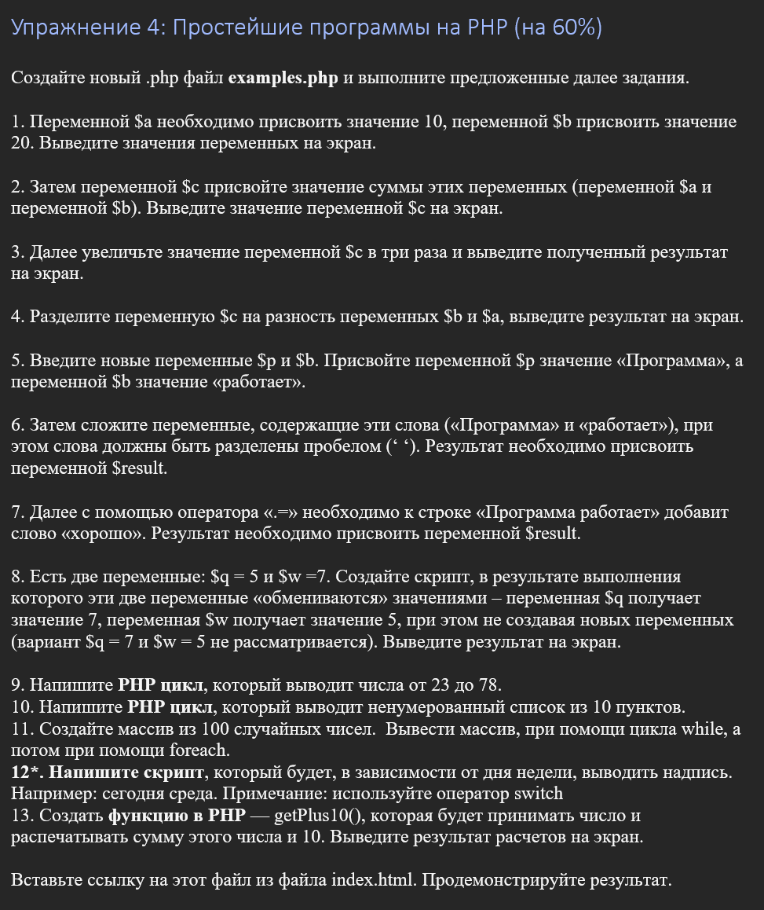

*Рис 1. Задание 1*

## ***Решение 1***

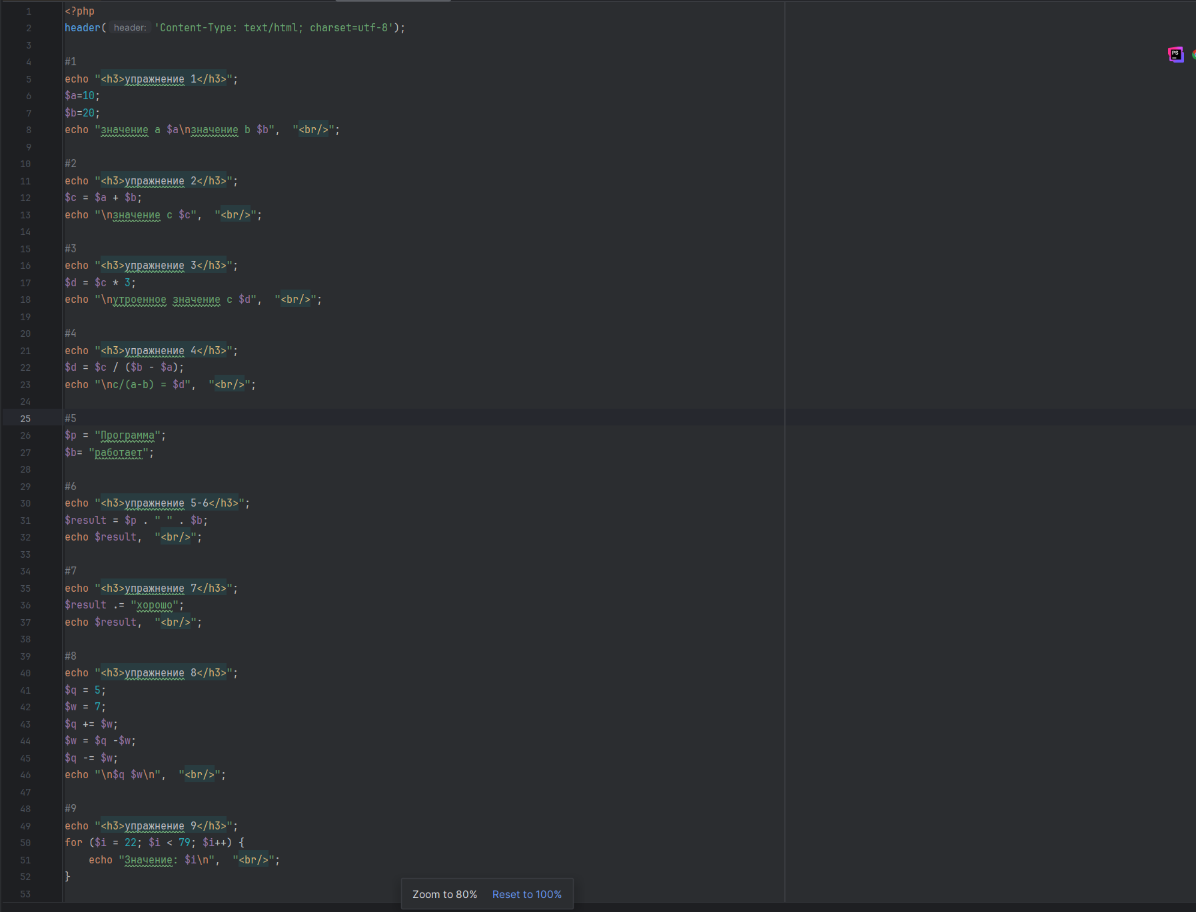

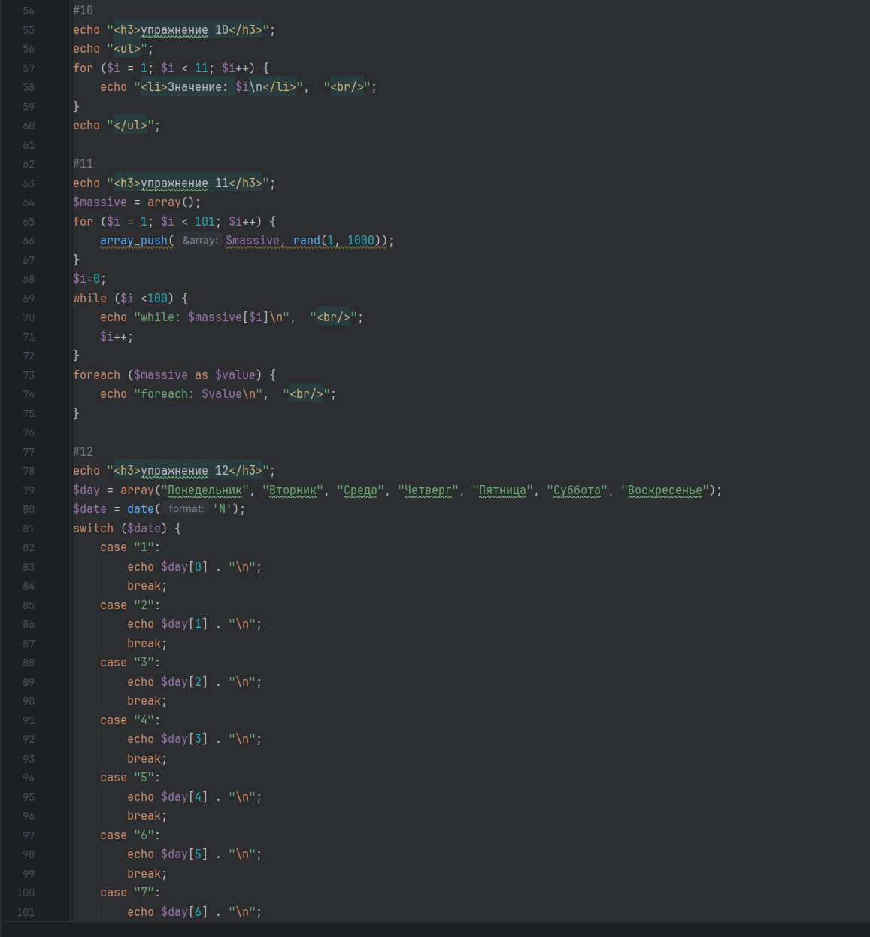

Рис 2. Ответ задание 1.

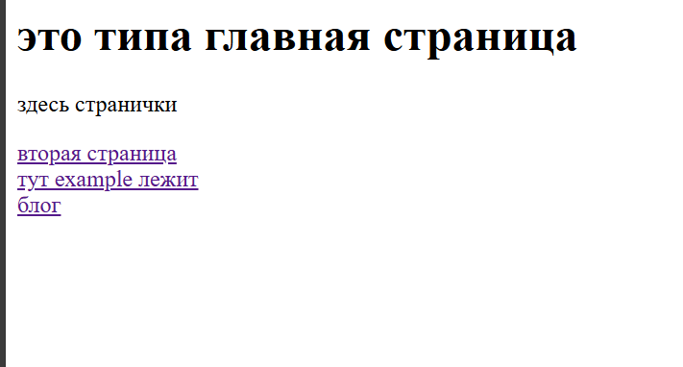

Рис 3. Ответ задание 1.

## ***Задание 2***

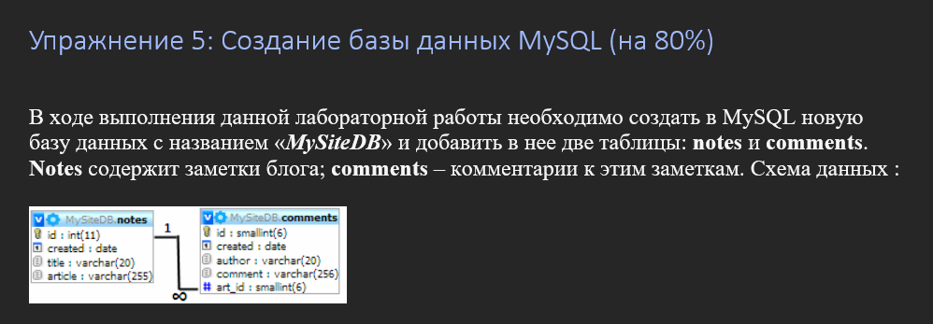

*Рис 4. Задание 2*

## ***Решение 2***

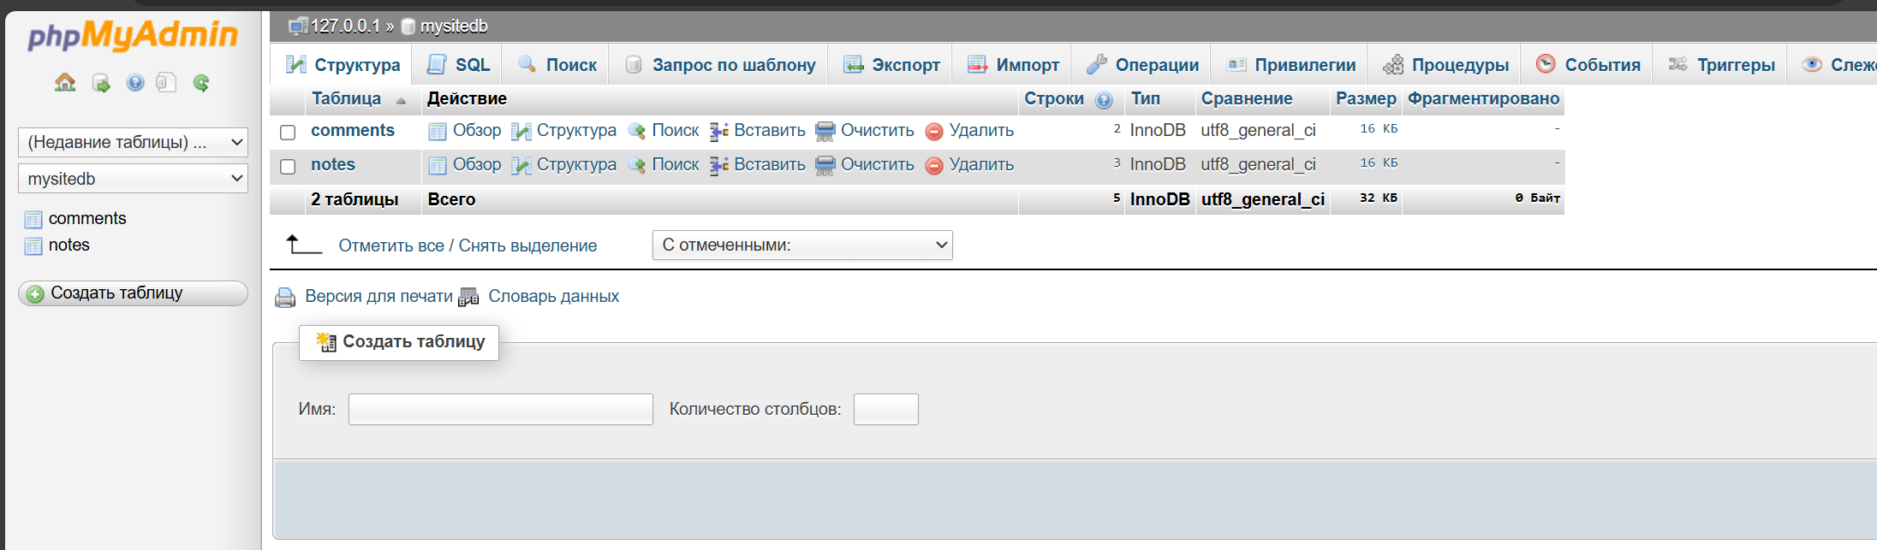

*Рис 5. Ответ задание 2.*

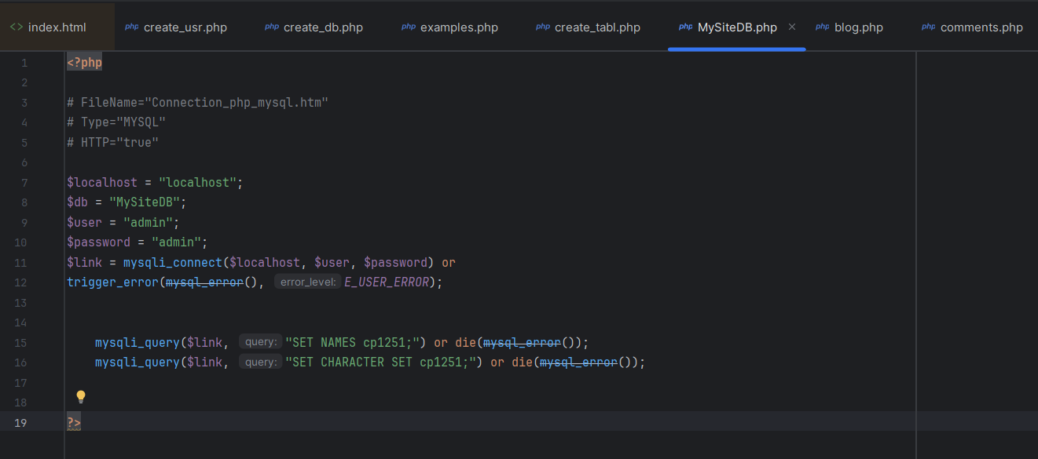

*Рис 6. Ответ задание 2*

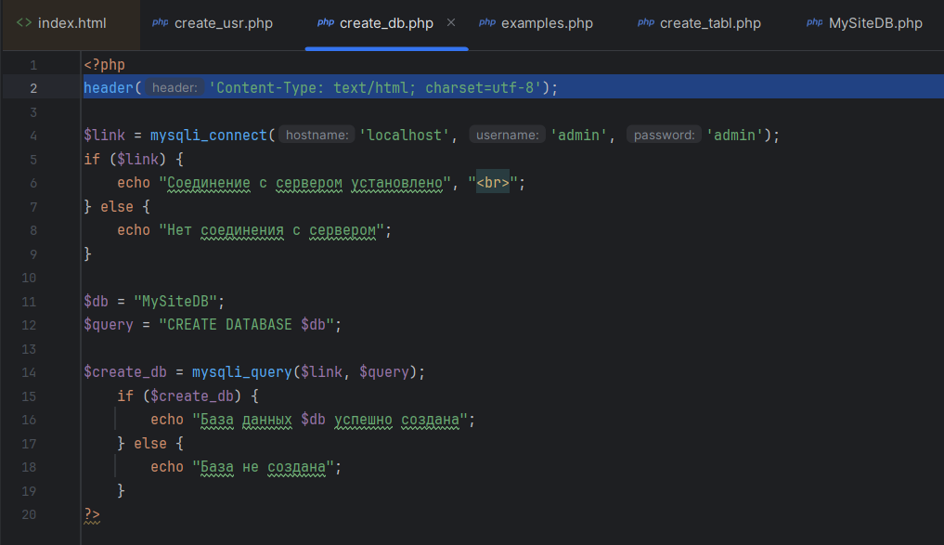

*Рис 7. Ответ задание 2*

## ***Задание 3***

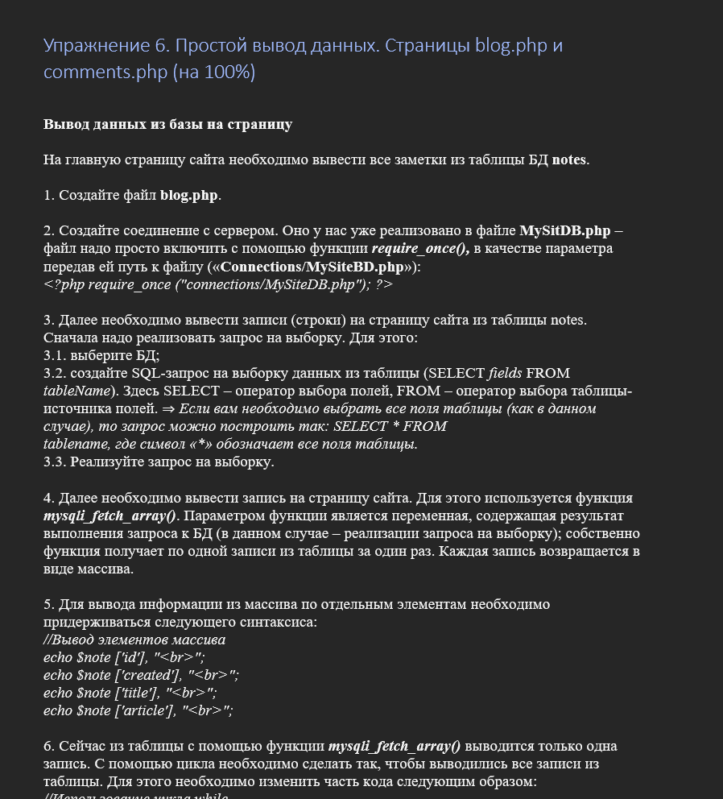

*Рис 8. Ответ задание 2*

## ***Решение 3***

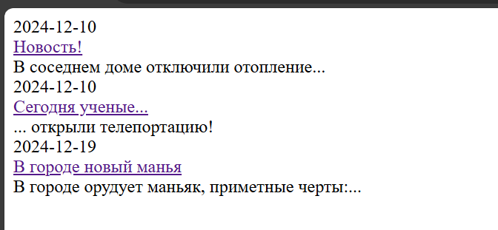

*Рис 9. Ответ задание 2*

## ***Задание (доп) 4***

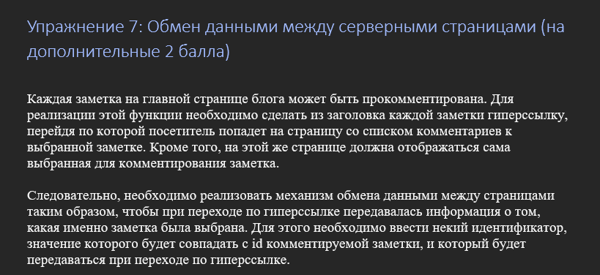

*Рис 10. Ответ задание 2*

## ***Решение 4***

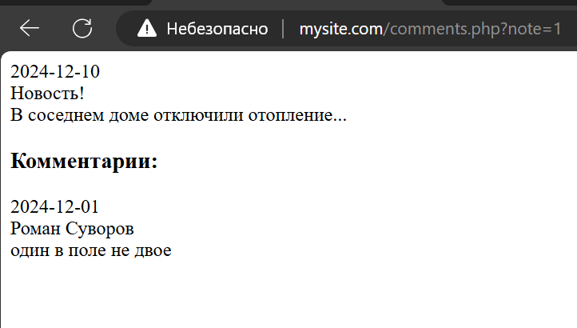

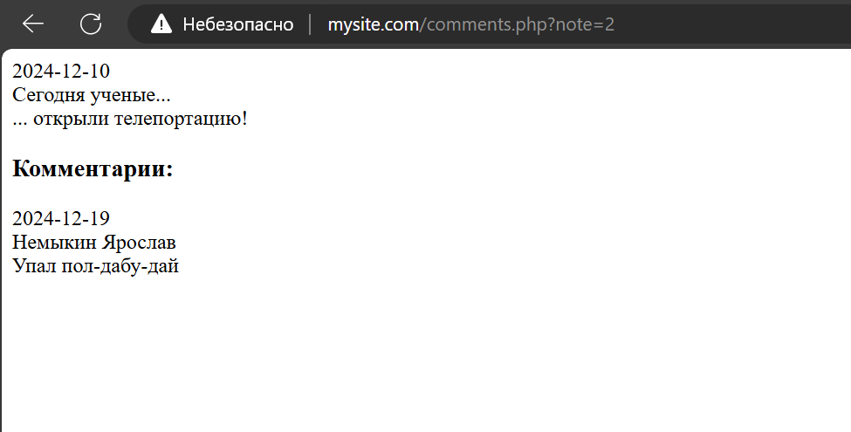

*Рис 11-12. Ответ задание 2*

## ***Вывод***

В ходе данной лабораторной работе я смогла ближе познакомиться с языком программирования PHP и даже написала свои простейшие сайты на локальной сети, подключив к ним также свою собственную базу данных и организовав связи между таблицами.

# **Список литературы:**

Балакшин П.В., Соснин В.В., Машина Е.А. Информатика.– СПб: Университет ИТМО, 2020.– 122 с.

1. Орлов С. А., Цилькер Б. Я. Организация ЭВМ и систем: Учебник для вузов. 2-е изд. – СПб.: Питер, 2011. – 688 с.: ил.
2. Алексеев Е.Г., Богатырев С.Д. Информатика. Мультимедийный электронный учебник.